ШПАРГАЛКА ПО УХОДУ ЗА МОЛОЧНЫМИ КОЗАМИ

  - ФИЗИОЛОГИЯ КОЗ

Нормальная температура тела козы 39-40 градусов. Пульс 70-80 ударов в минуту, число дыханий 15-20.

Жир у коз в основном откладывается на внутренних органах. Поэтому даже при хорошем кормлении козы могут казаться худыми.

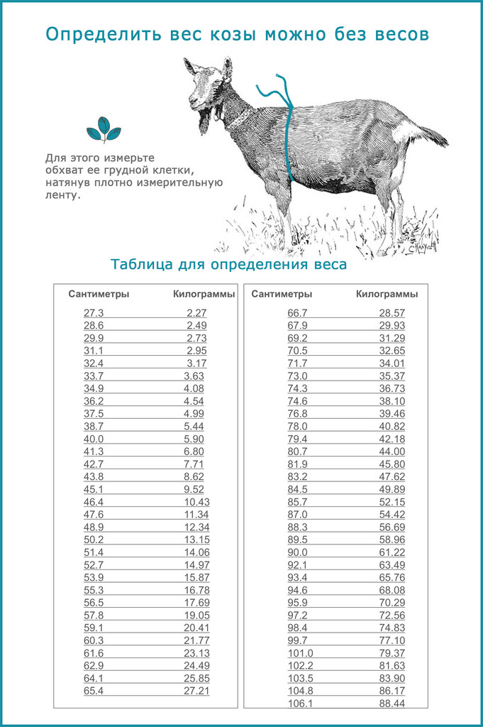
Измерение веса козы Пищеварение коз
ЖКТ
Желудок 4-каерный: рубец, сетка, книжка (преджелудки), желудок (сычуг).
Жвачка.
Жвачка - это пища, которая попала в рубец, частично там ферментировалась, побродила и была отрыжкой возвращена в ротовую полость.
Во рту она вновь пережевывается и опять глотается. Вторично пережеванная пища снова попадает в рубец и затем в сетку.
Слизистая оболочка сетки состоит из многочисленных складок, которые дальше измельчают пищу и выжимают влагу. Часть влаги всасывается, а часть переходит в сычуг. Затем масса продвигается в тонкий отдел кишечника, где происходит дальнейшее переваривание питательных веществ.
При этом следует знать, что желудок козы заселен бактериями, которые помогают в пищеварении. Скажем так, определенные виды бактерий питаются определенными кормами. Именно, ссылаясь на это, рекомендовано корма тех же зерновых давать, например, утром и вечером, а не раз в день. Потому что не получив своей пищи, бактерии начинают умирать, и если мы дадим им зерно или мешанку, дерть, высевки и др., раз в день, да еще как положено 1-2 кг, то, пока бактерии размножатся до нужного количества, пища будет киснуть и бродить. Отсюда атонии, тимпании, вздутия и многое другое. То есть, отсутствуют скачки (рывки) в кормлении. При этом сено должно быть в свободном доступе обязательно!!!
Зубы
Многие утверждают, что проверить возраст козы можно по стёртым зубам. На самом деле это не так. Скорость стирания зубов во многом зависит от кормления.
По зубам возраст проверить можно, но не по тому, насколько они стёрлись, а по тому, какие зубы прорезались, и какие молочные сменились коренными.

Коза имеет 32 зуба.
Верхняя челюсть: резцы отсутствуют, по 6 коренных зубов с каждой стороны – всего 12.
Нижняя челюсть: 8 резцов, по 6 коренных зубов с каждой стороны – всего 12.

Тип зубов | Возраст коз при прорезывании зубов | Возраст коз при смене зубов
Резцы: зацепы | В первые дни жизни | 18 месяцев
Внутренние средние | В первые 2 недели жизни | 24-27 месяцев (2-2,5 года)
Наружные средние | В первые 2 недели жизни | 2 года 9 месяцев – 3 года 2 месяца
Окрайки | В 3-4 недельном возрасте | 3 года 4 месяца – 4 года
Коренные
Первая пара | В первые дни жизни или при рождении | 18-24 месяца
Вторая пара | В первые дни жизни или при рождении | 18-24 месяца
Третья пара | В первые дни жизни или при рождении | 2 – 2,5 года
Четвёртая пара | В 3-4 месячном возрасте | Несменяемые зубы
Пятая пара | В 9-12 месячном возрасте
Шестая пара | В 1,5 – 2 года

ПОКУПКА

Выбор козы

При покупке козы нужно обратить внимание на следующие факторы:
- Коза должна соответствовать экстерьеру своей породы.
- Вымя должно быть хорошо прикреплено, правильной круглой формы с большими удобными сосками.
- Передние и задние конечности должны быть правильно поставлены.
- При возможности нужно посмотреть записи удоя этой козы, её мамы и бабушки по козлу, попробовать её молоко.
- Поведение козы должно быть здоровым, бодрым и жизнерадостным.
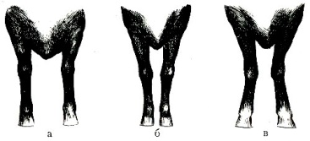
- При возможности нужно попробовать подоить её.
- Узнать о рождённых козлятах: количество, пол, здоровье, подробности о родах.
- Слева правильное положение передних ног.

Выбор козлёнка

При покупке козлёнка нужно обратить внимание на следующие факторы:

Выбор козла-производителя

При покупке козла нужно обратить внимание на следующие факторы:
- Козёл должен соответствовать экстерьеру своей породы.
- Должны отсутствовать даже малейшие пороки развития.
- Яйца должны быть средних или крупных размеров, хорошо прикреплены. Можно их пощупать и посмотреть, больно ли козлу.
- Телосложение крепкое, настроение бойкое.
- При возможности посмотреть записи удоя его матери и попробовать её молоко.
- Узнать, в каком помёте он родился. Плодовитость тоже передаётся по козлу.

ПОРОДЫ НАШИХ КОЗ

Зааненская порода коз
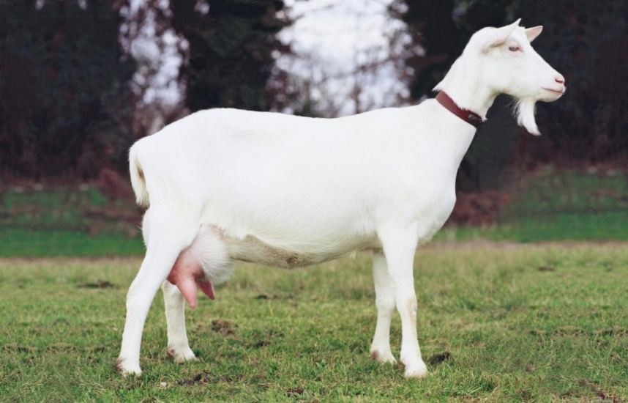
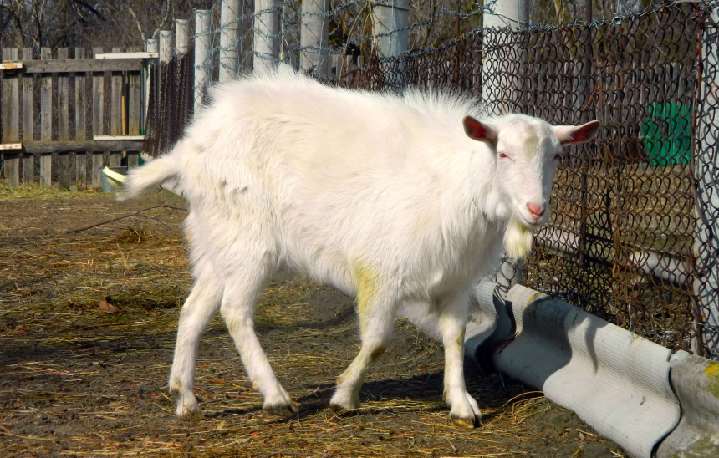
- Самая выдающаяся порода среди молочных коз.
- Название от Швейцарской долины Зааненталь.
- Самые крупные в мире козы: высота в холке племенных маток 75-85 см, живая масса 50-90 кг.
- Высокая плодовитость и скороспелость.
- Хорошо привыкают к различным природным условиям.
- Здоровая коза жива, проворна и изящна.

Конституция:
- Крепкая, сухая;
- Туловище длинное, глубокое, достаточно широкое;
- ЖКТ и молочная железа хорошо развиты;
- Вымя шарообразное или грушеобразное с большим запасом и хорошо выраженными сосками;
- Костяк крепкий;
- Голова сухая, средней величины, тонкая и лёгкая ,чаще комолая, со стоячими, тонкими и просвечивающимися ушами;
- Иногда на шее присутствуют кожные выросты – «серёжки», сама шея плоская и тонкая;
- Конечности правильно поставленные, крепкие;
- Кожа плотная, тонкая;
- Шёрстный покров развит слабо, волос короткий без заметного пухового подшёрстка, шерсть гладкая, блестящая;
- Масть белая. Иногда встречаются пигментные, чаще кремовые, пятна на ушах, морде и вымени;
- Спина прямая, не острая и не карпообразная;
- Рёбра выпуклые и тонкие, грудь широкая и глубокая, брюхо большое, не отвислое;
- Крестец широкий, худой, слегка опущенный.
- Иногда возможны узкий крестец и плоский корпус;
 | Козы | Козлы
Высота в холке | 75-85 см | 80-95 см
Живая масса | 55-65 кг | 70-85 кг
- Слабость путовых и скакательных суставов.

Англо-нубийская порода коз
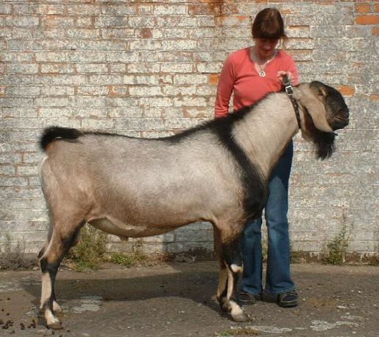
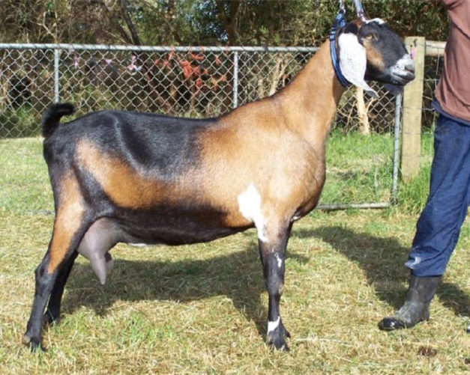
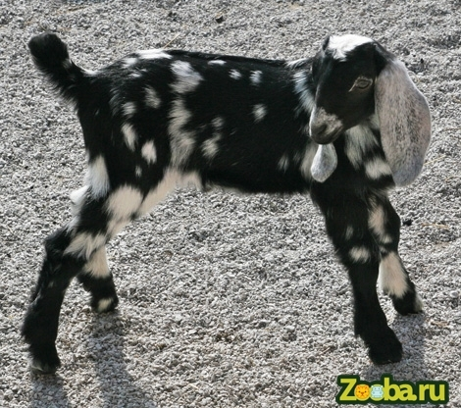
- Смесь азиатских, европейских и африканских разновидностей;
- Выведена в Верхнем Египте в исторических областях Нубия;
- Очень выносливы, продуктивны и неприхотливы;
- Абсолютно без запаха;
- Мясомолочная порода;
- Очень плодовита;
- Активные, жизнерадостные животные, любопытные, доброжелательно относящиеся к хозяевам;
- Неустойчивы к холодам;
- Очень жирное и плотное молоко – широко используется в сыроделии;
- Вкус молока не зависит от условий содержания;
- Очень шумные.
 | Козы | Козлы
Высота в холке | 76 см | 82 см
Живая масса | 55 кг | 68кг

Конституция:
- Длинные свисающие уши;
- «Римский» нос горбинкой;
- Разнообразный окрас;
- Очень крупные: козы весят 7-80кг, козлы – около 130кг;
- Длинные крепкие ноги: у козлов 80-85 см длина ног, у коз 70-75см;
- Рога у козлов длинные, у маток несколько короче и тоньше;
- Шерсть короткая и тонка, подшёрсток зимой не образуется;
- Масть бывает абсолютно разной;
- Большое вымя.

ПОМЕЩЕНИЕ

- Козы терпимы к холоду, но зимой температуру лучше поддерживать в пределах 6-10 градусов, иначе козы будут много энергии тратить на согрев, и молочная продуктивность снизится.
- Хорошо иметь чердак, который на зиму можно забивать сеном, вениками и другими заготовками.
- Зимой t⁰=6-10º. Иначе козы будут много энергии тратить на согрев, уменьшая продуктивность, могут развиться разные болезни, снижение иммунитета.
- Кормушки для сена, кастрюли и воду нужно делать на одной стороне, иначе коза может накакать на кастрюли и в воду.
- Напротив кормушек должен располагаться лежак на высоте 40-60 см, 0,5х1,5 м. Его нужно застилать соломой слоем 5-8 см. При этом пол можно соломой не застилать.
- Освещение зимой 8 ч и более.
- Высота ограждения для козлов не менее 1,5 м, для коз не менее 1,3 м.

Пол:
1 слой застилать обеззараживающими травами,
2 слой – торфом (обладает высокой влагоёмкостью),
3 слой – соломой.

- Сквозняки и сырость.
Стойла
Для козы | Для козы с козлятами | Для козлят | Для козла
1х2м² | 1,8-2,5м²; 3-4м² | 0,8м² | 2,5м²

КОРМЛЕНИЕ

В идеале придерживаться определённого расписания в кормлении и поении, т.к. козы быстро привыкают к определённому режиму, что приводит к лучшему состоянию животного и, как следствие, к более высокой продуктивности.
Кормить коз лучше 3-4 раза в сутки.
Оптимальное время кормления зимой в 6-7ч, 12-13ч, 18-19ч. Нарушение распорядка кормления понижает удои.
Нужно предоставлять козе время для появления жвачки. Не во время поданный корм может привести к нарушению образования жвачки.
Доить коз надо после кормления – сытое животное ведёт себя спокойнее.
Давать корма нужно в определённой последовательности для лучшего их усвоения: сначала концентрированные корма (зёрна), потом сочные (овощи, фрукты) и напоследок грубые (сено).
Вечером нужно скармливать еду, не вызывающую брожения. Т.е. пищевые отходы, картофель и силос лучше давать утром или днём, когда животное находится в движении.
С молоком выделяется много минеральных веществ. Поэтому нужно следить за их балансом в рационе козы. Проще всего для этого держать в постоянном доступе минеральный лизунец и соду.

Пастбищный период |  | Стойловый период | Перед родами | После родов
Вода в постоянном доступе
 | Сено в постоянном доступе
Периодически насыпать соду
Сухари скармливать только в качестве лакомства |  |  | За 1 мес. до родов и 2 нед. после родов не давать сухари
Лизунец в постоянном доступе |  |  | Сократить подачу лизунца во избежание отёка
Гулять 2 раза в день минимум по 1 часу |  | Зимой воду можно приносить тёплую 1-2 раза в день | За 1 мес. до родов начать сокращать дачу зерна и овощей | Питание должно быть самым полезным
Можно держать коз на одной зелени |  | 2 раза в день кормить зерном по 1кг на голову в день | За 2 нед. до родов полностью прекратить дачу зерна и овощей | В первую очередь:
 |  | Лизунец в постоянном доступе | За 2 нед. до родов кормить только сеном | 1 л воды + горсть луковой шелухи + 150г сахара + 1ч.л. соли – более быстрое отделение последа
 |  | Каждый день давать разные овощи | Минеральные и витаминные добавки давать по инструкции
 |  | Можно подсыпать минеральные и витаминные добавки
 |  |  | Как только начнёт наливаться вымя: 3-4 ложки семян настоять в кипятке 4 часа. Выпаивать 10 дней – профилактика мастита
Во время беременности давать в ограниченных количествах капусту, полынь, пижму – может случиться выкидыш,  В первую половину сукозности давать побольше овощей, повышающих надои |  |  |  | Настой можжевеловых ягод - более быстрое отделение последа, мочегонное, молокогонное, стимулирующее пищеварение
 |  |  | За 2 мес. до родов увеличить дачу луковой шелухи, за 1 мес. до родов начать сокращать, за 1 нед. до родов прекратить давать луковую шелуху
 |  | Давать хвойные веники |  | 3-4 ложки семян укропа настоять в кипятке 4 часа. Выпаивать 10 дней – профилактика мастита
 |  |  | Яблочный уксус для профилактики мастита по 1ч.л. на 2л воды
 |  |  |  | Хорошее ароматное сено залить водой и довести почти до кипения, дать настояться, чтобы отвар получился цвета чая. Давать по 2 л с 2 ст. л. сахара - для пищеварения и повышения молочности
 |  |  | За 2 мес. до родов перестать давать бобовое сено – переизбыток кальция
 |  |  |  | Через 1 нед. после родов начать вводить в рацион овощи, зерно и сухарики

Суточная норма в кормлении
 | Сено | Комбикорм | Овощи | Соль | Мел и костная мука | На зиму
 |  |  |  |  |  | Сено | Комбикорм | Веники | Листья | Овощи
Козе | 1,8-2,2 кг | 0,5-1 кг |  | 6-8г |  | 500-600кг/300-400кг + веники/листья |  | 600кг | 400кг
Сукозной козе | Не более 1,5 кг | 0,5-1кг |  | 6-8г
За 2 мес. до козления | 1,5-2 кг | 0,5кг |  | 10г | 10г
Козлу | 2,5-3 кг | 1 кг
Козлятам | 0,8-1 кг | 0,2-0,3 кг |  |  | 10г | 350кг | 15кг |  |  | 10кг
Треть сена зимой можно заменить хвоей. С марта хвою не давать – становится ядовитой. Также, зимой козам можно давать силос, заготовленный летом и осенью.
Зерно лучше всего давать плющенным, а не целым и не дроблённым: так меньше стираются зубы и зерно лучше усваивается.
Переводить козу с пастбищного кормления на стойловое и наоборот нужно постепенно, в течение недели, чтобы бактерии привыкли к новой пище.

Вода должна быть чистой, качественной. Поить коз нужно 2 раза в день после еды водой, температура которой не ниже 10 градусов. От сильно холодной воды могут возникнуть простудные заболевания. Постоянное питьё тёплой воды приводит к изнеженности животных. В идеале, чтобы у коз был постоянный доступ к воде. За одно поение козе нужно 3-4л воды.
Лучше не допускать, чтобы козы ели снег. Для этого нужно давать им достаточно воды. От потребления снега продуктивность козы снижается, т.к. на таяние снега и согревание его в рубце нужно много энергии.
Без воды коза способна прожить 4 дня за счёт жидкости, содержащейся в рубце, и подкожного жира. Из 100г жира вырабатывается 101г воды. Но это стресс для животного.
При отсутствии лизунца воду можно подсаливать (0,9% солёности), но постоянно такую воду давать нельзя, т.к. происходит нарушение водно-солевого обмена, закупоривается мочевыделительный канал. Особенно от этого страдают козлы – производители.
Нельзя поить коз из уличных водоёмов, т.к. в них могут содержаться яйца глистов, которые передаются человеку.

Другие особенности кормления:
- Из-за обилия горьких и острых продуктов (редька, капуста и др.) молоко начинает горчить, у сукозных коз может случиться аборт.
- Большое количество красной свёклы может привести к окрашиванию молока и фекалий.
- Постоянное поение тёплой водой приводит к изнеженности животных.
- Нельзя резко менять рацион, т.к. микрофлора рубца привыкает к определённой пище, а резкая смена может привести к его нарушениям и гибели козы.

Могут вызвать аборт | Повышают молочность
Капуста, полынь, пижма, горькие и острые овощи | Сырой картофель,  корнеплоды, берёзовые веники, ветки деревьев и кустарников – молоко становится вкуснее, турнепс и кормовая репа – помогают со временем, ромашка.

Варианты суточных рационов при стойловом содержании

Для яловых и ½ сукозности
1 рацион |  | 2 рацион
Сено луговое | 0,8 кг | Сено луговое | 0,8 кг
Солома ржаная яровая | 0,8 кг | Солома овсяная/ячменная | 1 кг
Отруби ржаные и пшеничные | 0,25 кг | Отруби | 0,25 кг
3 рацион |  | 4 рацион
Сено луговое | 0,4 кг | Сено степное | 1 кг
Солома овсяная/ячменная, веники лиственные | 2 кг | Солома пшеничная/яровая | 0,5 кг
Отруби/комбикорм | 0,25 кг | Силос | 0,5 кг
 |  | Жмых/зерно кукурузы | 0,1 кг

Для коз 2 половины сукозности
1 рацион |  | 2 рацион
Сено целинное мелкое | 1,4 кг | Сено люцерновое | 0,9 кг
Солома овсяная | 0,5 кг | Мякина овсяная | 0,5 кг
Отруби ржаные, пшеничные/ячменные | 0,3 кг | Картофель варёный | 0,4 кг
3 рацион |  | 4 рацион
Сено полупустынное солянковое | 1,5 кг | Сено лесное | 1,5 кг
Овёс/ячмень | 0,3 кг | Жмых льняной | 0,2 кг
Листья винограда | 0,5 кг | Свёкла кормовая | 1 кг
5 рацион |  | 6 рацион
Сено луговое | 1,5 кг | Сено луговое | 1,5 кг
Солома овсяная/ячменная | 0,5 кг | Солома яровая | 0,5 кг
Отруби/комбикорм | 0,3 кг | Картофель варёный | 0,5 кг
 |  | Отруби/комбикорм | 0,5 кг

Для дойных коз с суточным удоем 2л
1 рацион |  | 2 рацион
Сено луговое, степное/лесное ранней уборки | 2 кг | Сено клеверное | 2 кг
Сахарная/кормовая свёкла, тыква, морковь, капустный лист, свекольный лист | 1 кг | Солома яровая | 0,6 кг
Отруби ржаные/пшеничные | 0,4 кг | Силос | 1 кг
Жмых | 0,1 кг | Жмых | 0,2 кг
3 рацион |  | 4 рацион
Сено луговое/лесное | 2 кг | Сено луговое/лесное | 2 кг
Кормовая свёкла, морковь, капустный лист, свекольный лист | 1 кг | Солома яровая | 0,6 кг
Отруби/гороховая мука | 0,7 кг | Густые кухонные отходы | 1 кг
 |  | Отруби/комбикорм | 0,8 кг

Для дойных коз с суточным удоем 3л
1 рацион |  | 2 рацион
Сено луговое, степное, горное | 2 кг | Сено луговое, лесное, целинное/степное | 1,8 кг
Силос | 1,5 кг | Сено клеверное ранней уборки/люцерновое | 0,5 кг
Отруби/комбикорм | 0,6 кг | Корнеплоды/силос | 2 кг
Жмых | 0,2 кг | Отруби ржаные/пшеничные | 0,7 кг
3 рацион
Сено мелкотравное | 2 кг | Мякина овсяная/пшеничная | 0,5 кг
Картофель варёный | 0,5 кг | Ячмень/овёс | 0,3 кг
Жмых | 0,3 кг

Для дойных коз с суточным удоем 4л
1 рацион |  | 2 рацион
Сено луговое, степное, пырейное/лесное | 2,2 кг | Сено клеверное/луговое | 2 кг
Веники лиственные | 1 кг | Мякина овсяная, пшеничная, ржаная/просяная | 1 кг
Силос/корнеплоды | 2 кг | Картофель варёный | 1 кг
Жмых | 0,4 кг | Отруби | 0,2 кг
Ячмень/овёс | 0,2 кг | Жмых подсолнечниковый | 0,3 кг
3 рацион |  | 4 рацион
Сено луговое/лесное | 2,5 кг | Сено луговое | 1 кг
Веники лиственные | 1 кг | Мякина овсяная/ячменная/ржаная | 1 кг
Корнеплоды | 2 кг | Корнеплоды | 2 кг
Комбикорм | 0,4 кг | Отруби/комбикорм | 0,9 кг
Ячменка/овсянка | 0,5 кг

Для козлов-производителей
1 рацион |  | 2 рацион
Сено хорошего качества | 2-2,5 кг | Сено хорошего качества | 2,5 кг
Корнеплоды, картофель | 1 кг | Корнеплоды, картофель | 1,5 кг
Отруби/комбикорм | 0,3 кг | Отруби/комбикорм | 0,9 кг

ГИГИЕНИЧЕСКИЕ ПРОЦЕДУРЫ

Уход за копытами
- Обрезать 2-4 раза в год.
- При возможности 1-2 раза в неделю прогонять коз по асфальту на 1 км для естественного стёсывания.

- Обрезать копыта маткам на последнем месяце сукозности – может случиться аборт.

Другие
- Регулярно обстригать бороду, если зимой она замерзает.
- Раны на вымени смазывать соком чистотела.
- Бородавки на вымени обрабатывать солидолом.

Обезроживание
Обезроживание термокаутером
- Проводится на 3-5 день после рождения. Должны прощупываться роговые бугорки.

ВЫПАС

Переводить козу с пастбищного кормления на стойловое и наоборот нужно постепенно, в течение недели, чтобы бактерии привыкли к новой пище.
Говорят, что по росе коз лучше не пасти – это может вызвать заболевания суставов, копыт, проблемы ЖКТ. Но, по моему мнению, ничего страшного, особенно в нашем районе.
В норме коза съедает по 7-8 кг зелёной травы в день.
Оптимально, чтобы длина верёвки составляла 5м, но лучше пасти коз самостоятельно или в передвижном загоне. Если такой возможности нет, минимум, нужный козам: прогулки 2 раза в день по 40 минут. Конечно, чем дольше, тем лучше.

СЛУЧКА КОЗ

- 1 случка в год. Большее количество может привести к снижению продуктивности, болезням молодняка или быстрому износу организма козы.
- Случка в пики лактации приведёт к получению более продуктивного потомства.
- После родов козе нужно дать отдохнуть и набраться сил к следующей случке.
- Чем лучше кормление, тем раньше наступает случной сезон.
- Раннее покрытие ведёт к заторможенности в развитии и снижению продуктивности животного.

Пик охоты сентябрь – февраль.
Но, в принципе, если козлятник утеплён или есть возможность первые дни содержать козлят в тепле, то можно покрывать коз в любое время года.
Козочек, рождённых в январе, можно покрывать в декабре того же года. К тому же, рождённые зимой козлята к пастбищному периоду вполне созревают и могут полноценно усваивать летние корма, а к стойловому сезону достаточно крепнут и легче его переносят.
Лучше всего разных коз случать в разное время, чтобы иметь молоко круглый год.
Половой цикл козы (время между созреванием яйцеклеток) – 17-30 дней.

Периоды охоты
- Течка:
- Набухание и покраснение слизистой под хвостом,
- Выделения из влагалища;

- Возбуждение:
- Потеря аппетита,
- Коза запрыгивает на других коз,
- Коза не даёт сделать садку на себя;

- Охота (24-72ч):
- Проявление всепоглощающего интереса к козлу,
- Сильно оттягивает зад при потягивании,
- Десятая неделя после самого длинного в году дня (последняя неделя августа),

- Овуляция:
- Сильная обеспокоенность козы,
- Частые и беспрерывные крики,
- Энергичные потрясывания задранным кверху хвостом,
- Более сильное покраснение половых органов,
- Нить выделений из влагалища,
- Потеря аппетита.

 | Козочки | Козлики
Приходят в охоту | 4-8 месяцев | 6 месяцев
Вес для случки | Минимум 32 кг | Минимум 60 кг
Первая случка | Коза должна достичь размеров взрослой особи (8-12 месяцев).  Можно дождаться роста бороды. | В любое время при хорошем физическом состоянии (лучше 1,5 года)
Случка | - Через 15-18 ч после начала охоты,  - Овуляция,  - Положить руку сверху на крестец, если коза прогнулась и задрала хвост – отводить к козлу. | Через 2 месяца после приведения физиологии козла в норму (не слишком худой и не слишком толстый).

Искусственное вызывание охоты

Способы:
- 3-5 дней давать натощак по горсти ржи или пшеницы;
- Провести тряпкой у козла между рогов, подержать несколько дней в закрытой банке, давать козе ежедневно понюхать;
- Отделить козла за 2 месяца до предполагаемой охоты так, чтобы коза не видела его и не чувствовала запаха, а потом резко переместить к козлу;
- За 10 недель (3,5 месяца) постепенно сократить световой день, потом за 10 недель увеличить его.

Некоторые козлята приходят в охоту в 1,5-3 месяца или в 4-5 месяцев, но допускать случку в этот период не желательно, потому что это ведёт к задержке в развитии и к рождению слабого потомства.
Если случать козочек слишком поздно, они могут не забеременеть из-за ожирения внутренних органов.

Возраст козла | Количество случек
2года – 7 лет | Утро: 2-3 козы, вторая половина дня: 1-2 козы
До 1,5 лет, старше 7 лет | Утро: 1-2 козы, вторая половина дня: 1 коза
Между отдельными садками должно проходить 1,5 – 2 часа для отдыха козла.
За 1 сезон козёл может покрыть 60-80 козоматок.

Коза покрыта:
- Можно использовать женский тест на беременность.
- Не подпускает козла,
- После садки (2-5 сек) у козы тут же выплеснулось выделение, коза выгнулась в спине,
- 3-4 недели после садки не беспокоится,
- Появление твёрдых шариков в верхней части вымени через несколько дней,
- Молодая козочка быстро подтягивает живот, если положить на него руку,
- 2,5-3 месяца - влагалище набухает, под хвостом образуется розовый треугольник, складки сглаживаются, влагалище внутри розовеет.
- На 3 месяц после покрытия – можно проверить: исследование проводится натощак, через 12 часов после последнего кормления козы. Как правило, со второй половины срока определить беременность уже несложно. За исключением случаев, когда у коз в силу особенности их конституции низко опущен живот и не заметно, увеличился ли он.
- Чем ближе к родам, тем сильнее набухает участок под хваостом.
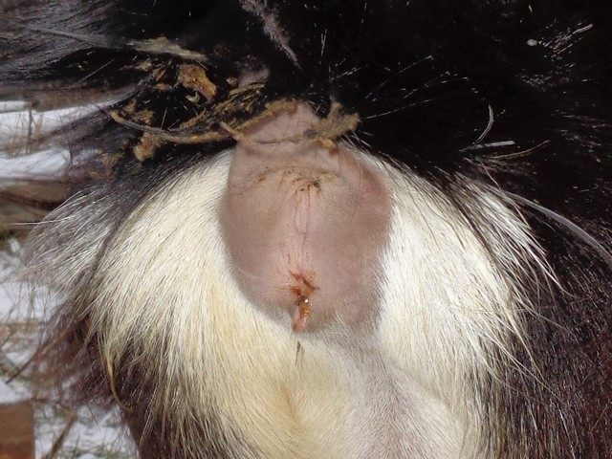

- Увеличение живота к 4 месяцам вниз и в стороны:
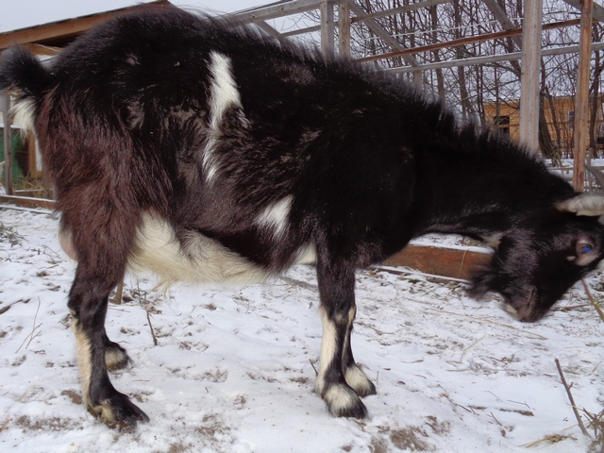
- С 1 месяца коза начинает потягиваться, распрямляя позвоночник.
- Коза пришла в охоту более чем через 4 недели – эмбрион рассосался.

Если после 3-4 покрытий коза снова приходит в охоту, нужно сводить её к ветеринару и проверить качество спермы козла.
Недостаток фосфора и меди | Недостаток меди | Недостаток витамина А | Жаркая погода | Большой стресс | Белый и красный клевер (большое количество эстрогенов)
Нерегулярное проявление охоты | Задержание охоты и снижение её плодовитости | Задержка овуляции и развития плода | Плохая имплантация плода в матке; низкая половая активность козлов | Нарушение имплантации, аборт | Образование цист на шейке матки – задержка сперматозоидов
В жаркую погоду козлов перед случкой лучше держать в прохладном помещении с хорошей вентиляцией, обеспечивая свежей прохладной водой.

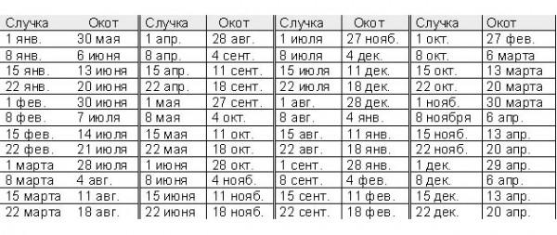

УХОД ЗА БЕРЕМЕННОЙ КОЗОЙ

Беременность длится 150 дней (+/- 10 дней) – примерно 5 месяцев.

Через 1,5 – 2 месяца после случки – можно прощупать плод, надавив рукой справа, на живот, ближе к паху и вымени. Шарики побольше – козлики, шарики поменьше – козочки. Нужно аккуратно, медленно приподнять живот, нащупать козлят и так же аккуратно живот отпустить, не бросая.

Во время беременности у сухостойной козы сосок закупоривается особой слизистой пробкой, которая препятствует попаданию в вымя инфекции. Поэтому так важно вовремя козу запустить.

- Вода должна стоять в постоянном доступе.
- Сено должно находиться в постоянном доступе.
- Соду периодически насыпать можно.
- Яблочный уксус для профилактики мастита по 1ч.л. на 2л воды.

1-ая половина сукозности (до 3 месяцев беременности):
- Перестать давать или ограничить количество овощей, способных вызвать аборт: капуста, горькие и острые овощи, полынь, пижма.
Давать побольше овощей, повышающих надои (сырой картофель, корнеплоды, берёзовые веники, ветки деревьев и кустарников – молоко становится вкуснее, турнепс и кормовая репа – помогают со временем, ромашка).

2-ая половина сукозности (за 2 месяца до родов):
- Запускать козу, если она сама не начала сбавлять молоко.
- Начать выпаивать средства, предупреждающие мастит: 3-4 чайные ложки семян укропа настоять в 3 л кипятка 4 часа. Выпаивать 10 дней.
- с двукратного доения перейти на однократное,
- не додаивать,
- доить через 1 день,
- через 2 дня.
- Когда будет давать 1 стакан, перестать доить.
- Ограничить доступ к лизунцу во избежание отёков.
- Увеличить дачу луковой шелухи.

За 1 месяц до родов:
- Перестать давать сухари.
- Начать снижать количество овощей и зерна.
- Как только начнёт наливаться вымя: 3-4 чайные ложки семян укропа настоять в 3л кипятка 4 часа. Выпаивать 10 дней – профилактика мастита.

За 1 - 2 недели до родов:
- Перестать давать овощи и зерно.
- Кормить только сеном.
- Прекратить давать луковую шелуху.

РОДЫ
Порядок родов
Если коза родила в феврале – марте, у неё продуктивность будет выше.
Осенью рождаются более полноценные козлята, с более сильным иммунитетом и высокой выживаемостью.

- За 10-15 дней до родов необходимо навести порядок в родильном помещении.
- За 1 неделю перед предполагаемым козлением нужно внимательно наблюдать за козой.
- Многие любят рожать в присутствии хозяина.

Признаки приближающихся родов:
- Резкое наполнение вымени у взрослых коз, оно становится упругим;
- Наполнение вымени примерно за 1 месяц до родов у молодых коз;
- За 1 месяц до родов коза может начать чиститься – кровяные выделения под хвостом;
- За 1 неделю связки, соединяющие таз и хвостовые позвонки, расслабляются;
- За 1 неделю между седалищными костями появляется впадина;
- За 1 неделю или позже может отойти пробка.
- За 1 день может понизиться температура на 1-2^{о}С – уши могут показаться холодными;
- Отказ козы от корма;
- Беспокойства козы, постоянные вскакивания;
- Коза может начать отгребать подстилку – сюда она будет рожать – нужно положить побольше сена;
- Частые блеянья козы;
- Коза может начать лизать руки;
- Наружные половые органы краснеют и набухают.

Инструменты:
- Чистые сухие тряпки или сено для обтирания козлят;
- Обеззараженные ножницы для обрезания пуповины;
- Растворы йода, фурацилина или марганцовки (1г/1л воды) для обработки пуповины;
- Мыло для мытья рук;
- Тёплая вода на всякий случай для обмывания вымени, влагалища, козлёнка или рук;
- Ведёрко для доения козы;
- Мисочки для кормления козлят;
- Ящик – кроватка козлятам;
- Всё для приготовления послеродового пойла: луковая шелуха, вода, сахар.

Этапы:
- Потуги – периодичные прогибания спины и подтягивания хвоста.
- Как только начало родов замечено, подготовить все инструменты, приготовить пойло.
- Отделение пробки – выделение слизи соломенного цвета.
- Если цвет кремовый или белый, это может быть вагинит (воспаление влагалища) – следует обратиться к ветеринару.
- Опорожнение козы – можно проверить раскрытие шейки матки.
- Изгнание плода – передними ногами с расположенной на них головой вперёд.
- При рождении нескольких козлят у 2 и далее может быть заднее предлежание. Это нормально.
- Нормальное время родов у взрослой козы 30-40 мин, у молодой – до 50 мин.
- После родов:
- Козлёнку обязательно удалить слизь из ноздрей.
- Дать козлёнка облизать матери – массаж способствует лучшему кровообращению у козлят, а съеденная маткой слизь помогает последу быстрее отделиться.
- Убрать козлят до того, как они успеют пососать титьку.
- Напоить козу пойлом из луковой шелухи или настоем из можжевеловых ягод.
- Через 1,5-24 ч должен выйти послед. Его нужно убрать.
- Если вымя сильно обросло шерстью, нужно обмыть его раствором перекиси водорода или марганцовки и постричь. Если под хвостиком у козы грязно, её нужно подмыть и насухо вытереть.
- Через 1,5 – 2 часа после родов сдоить молозиво и выпоить малышам, разделив его поровну. Самому слабому можно побольше.

- Излишки молозива заморозить и выкармливать в последующем.
- Послед и пуповины высушить, намолоть, скармливать ослабленным козлятам в большом количестве или дать матери его съесть.

Возможные отклонения от нормы

Во время родов:
- Коза не может родить самостоятельно:
- Чистыми и продезинфицированными руками,
- Только при правильном предлежании плода,
- В такт потугам.
- Потуги слабые, и козлёнок долго не показывается:
- Хорошо вымыть и продезинфицировать руку,
- Смазать руку маслом,
- Вращающим движением ввести руку во влагалище,
- Прощупать плод:
- Ось плода должна совпадать с осью матери,
- Спинка плода должна совпадать со спинкой матери,
- Должно быть правильное предлежание: передними ножками вперёд с лежащей на них головкой/задними ножками вперёд с лежащим на них хвостиком.
- Аккуратно тянуть плод на себя во время потуг.
- Головка или хвостик загнулись - аккуратно плод отодвинуть назад и всё поправить.
- Спинка плода и спинка матери не совпадают - аккуратно перевернуть плод в правую сторону и придать ему нужное положение.
- Плод слишком сильно прижат к спинке матери - аккуратно его отодвинуть.
- Плод лежит поперёк матери - аккуратно придать ему правильное положение.
- Плод достать совсем невозможно - делать кесарево сечение в ветлечебнице.

После родов:
- Пупочный канатик не оборвался – перевязать его на расстоянии 8-10 см от животика, обрезать и обработать йодом или марганцовкой.
- Коза рожает более 1 козлёнка - нужна помощь, т.к. коза может заниматься только первенцем.
- Козлёнок вышел в околоплодной оболочке – разорвать её.
- Послед не вышел в течение 48 часов- обратиться к врачу.
- Вымя сильно набухло - частично сдоить, т.к. у матери могут возникать болезненные ощущения.
- Козлёнок не подаёт признаков жизни:
- Аккуратно взять его за задние ноги и потрясти головой вниз.
- Сухой тряпкой несколько раз потянуть его язык на себя – это возбуждает дыхательный центр.
- Вдуть воздух в ноздри козлёнку через чистую тряпку – только в первые 5 минут.

- Козлёнок замёрз:
- отогреть в воде 40-50^{о}С,
- обтереть,
- подержать в тёплом помещении 2-3ч,
- вернуть в гнездо.
- Матка сильно кровоточит – напоить разбавленным отваром крапивы или другой кровоостанавливающей травы.

Уход за козой после родов
- Сразу же после родов напоить козу пойлом: 1 л воды + горсть луковой шелухи + 150г сахара + 1ч.л. соли – более быстрое отделение последа.
- 2-11 дни: 3-4 ложки семян укропа настоять в кипятке 4 часа, остудить до тёплого состояния – профилактика мастита.
- Первую неделю доить козу 5 раз в день для раздоя.
- Первую неделю кормить только сеном.
- С 12 дня:
- Хорошее ароматное сено залить водой и довести почти до кипения, дать настояться, чтобы отвар получился цвета чая. Давать по 2л с 2 ст. л. сахара - для пищеварения и повышения молочности.
- Настой можжевеловых ягод – увеличение молочности.
- Со второй недели постепенно возвращать в питание остальные продукты: зерно, сухарики и овощи.
- Со второй недели начать доить 4 раза в день.
- С третьей недели доить 3 раза в день и так продолжать при необходимости.
- С четвёртой недели доить 2 раза в день или продолжать доить 3 раза в день при необходимости.

Лактация

- 10 – 12 месяцев.
- Яловых маток можно доить круглый год.
- 600-700 кг молока/год.

- Молочной железе коз свойственна инволюция, т.е. во время беременности участки молочной железы рассасываются и одновременно формируются новые.

Доение
Правильное доение способствует образованию молока и увеличивает приток крови к вымени.
Период лактации составляет 9-12 месяцев.

Вымя:
- Кожа тонкая;
- После доения образует многочисленные складки, по которым кровь оттекает от вымени;
- Должно высоко располагаться, быть широким у основания, вместительным;
- Упругое, эластичное;
- Покрыто нежными волосками;
- Грушевидная или конусообразная форма;
- Хорошо развитые соски с размером, необходимым для доения.

- Затвердевания, следы прежнего мастита;
- Трещины и бородавки на сосках.

- Чем шире молочные вены и объёмней вымя, тем молочнее коза.
- После оплодотворения доить не более 2 раз/сутки – иначе может снизиться продуктивность.

- Рядом с местом для доения должно быть место для лечения. Лучше использовать для этих целей один станок, т.к. именно во время доения обнаруживаются различные проблемы. Рядом со станком для доения (лечения) должны быть шкафчики со всем необходимым для этих двух целей. Здесь же можно и стричь копыта.

Этапы:
- Доить в одно и то же время с интервалом в 12ч – вырабатывается условный рефлекс выделения молока.
- Доить всех коз в определённой последовательности – козы к этому привыкают.
- Доить с одного и того же бока.
- Хорошо вымыть руки.
- Обмыть вымя тёплой водой.
- Насухо вытереть вымя.
- При необходимости смазать руки и вымя вазелином, маслом или питательным кремом.
- Сделать массаж вымени, каждой доли отдельно.
- Доить в ведёрко, накрытое тёмной марлей и материалом.
- Доить, нажимая на основания сосков – имитация движения козлёнка, когда он головой давит на вымя мамы.
- Протереть вымя, смазать маслом, вазелином или питательным кремом.
- После доения почесать.

- Тянуть за соски.
- Последние порции молока самые жирные.

Средства для обработки вымени:
- Сушёные лечебные травы настоять на 0,5л растительного масла 1-2 недели в тёмном месте, смешать со 100г растопленного воска на водяной бане. Смазывать вымя после доения.
- Магазинный крем «Зорька» - очень хороший.

Молоко
Состав молока
Порода коз | Сухие вещества | Казеин | Альбумин | Лактоза | Жир
Зааненские | 13-19,7 % | 2,62% | 0,48% | 4,17% | 4,5 – 8,5 %
Англо-нубийские | 19, 7% |  |  |  | 8,5 %

Козы практически не болеют туберкулёзом, поэтому их молоко можно и нужно употреблять в свежем виде, что важно для сохранения в нём всех питательных веществ и витаминов.

Свойства молока:
- Легко усваивается,
- Обладает лечебными свойствами,
- Преобладает бета-казеин, т.е. соединение, родственное грудному молоку,
- Содержит больше незаменимых аминокислот,
- Белок в мелкодисперсной форме – не вызывает аллергии,
- Жировые шарики мельче – лучше усваиваются,
- Температура плавления ниже,
- Большое содержание витаминов и микроэлементов: больше кальция, кобальта и фосфора, в 1,5 – 2 раза больше витамина А, в 2 раза больше витамина В₁, больше витамина С,
- Вызывает щелочную реакцию,
- Антиинфекционное,
- Антианемическое,
- Антигеморрагическое.
- С каждой минутой после доения утрачивает ценные свойства.

Через 1-2 дня запахи молока проявляются намного резче.

УХОД ЗА КОЗЛЯТАМИ

10 маток – 18-25 козлят в год: 1-4 козлёнка от одной матки за козление.

Козлята могут содержаться вместе с козоматкой. На 1 козоматку с козлятами нужна стайка размерами, по разным источникам 1,8-2,5 м² или 3-4 м².
Козлятам в возрасте от 6 до 12 месяцев нужно помещение 0,8-1,2 м².

Нормальный вес
 | Козочки | Козлики
При рождении | 3 кг | 4,5 кг
В 2 месяца | 9-10 кг | 10-12 кг
В 4 месяца | 2-26 кг | 26-30 кг
В 1 год | 30-35 кг | - кг
Ежесуточное прибавление в весе должно составлять 120-140г.
Ежемесячное прибавление в весе должно составлять 2,5-5 кг.
К 10-12 месяцам козлёнок должен стать полноценным взрослым животным.

- Более продуктивны козочки из помёта с большим количеством детей.
- При ручном выкармливании вырастают более продуктивные козы.

Общие принципы:
- Чтобы получить хорошую молочную козу и производительного козла, с самого детства нужно обеспечивать козлёнка хорошими качественными кормами: зелёной травой, овощами, фруктами, сеном, зерном; кормами, богатыми белком; витаминами и минералами.
- Корма, богатые углеводами, следует избегать, т.к. они способствуют ожирению.
- Следует обеспечить растущему козлёнку возможность активно двигаться. Считается, чем подвижней козочка в первые недели жизни, тем молочнее она станет в будущем.
- Недоразвитие козлят в первые 3-4 месяца жизни бывает очень трудно исправить, а иногда и невозможно.

Ручное выращивание:
- Как только все хлопоты с родами завершатся, дать козлятам выспаться в тепле.
- Есть мнение, что первые 10 дней козлят нужно кормить из бутылочки во избежание расстройства пищеварения. Я придерживаюсь мнения, что козлят нужно сразу приучать кушать из блюдечка, иначе потом это будет очень трудно сделать.
- Нужно обязательно скормить козлятам молозиво – оно помогает выходу первородного кала и укрепляет иммунитет.
- Первые струйки молока отдавать другим животным, т.к. в них могут содержаться болезнетворные микроорганизмы, способные заразить козлят.
- После каждого кормления протирать козлятам мордочки от молока во избежание молочного лишая.
- На 2 день после родов нужно козлят взвесить.
- 1 неделю кормить козлят каждые 4 часа (5 раз в день) или реже в зависимости от их потребностей.
- 1 неделю не гулять с козлятами.
- Через 1 неделю можно выводить в общее стадо.
- С 6-7 дневного возраста, чтобы обеспечить козлятам более быстрое и хорошее развитие, нужно добавлять им в молоко рыбий жир и мясокостную муку по 1 десертной ложке (4-6г) в сутки.
- 2 неделю кормить 4 раза в день или реже.
- 2 неделю выводить козлят гулять, начиная с 10 минут, если погода плохая. Каждый день время прогулки увеличивать на 5-10 минут. Можно гулять по 1-3 раза в день. Слишком долго гулять нельзя, т.к. организму нужно постепенно приспособиться. Если погода тёплая, безветренная, можно козлят выпускать сразу на несколько часов.
- Следует устроить козлятам детскую площадку, так как игры, прыжки и вскарабкивания укрепляют мускулатуру козлят.
- 2 неделю держать сено козлятам в постоянном доступе.
- 2 неделю держать зерно козлятам в постоянном доступе.
- 2 неделю держать лизунец козлятам в постоянном доступе.
- 2 неделю держать воду козлятам в постоянном доступе.
- 2 неделю, если козлята 100% не станут сосать мать, можно каждый день подсаживать козлятам козу-няньку, чтобы она учила их кушать взрослую пищу.
- Через 2 недели после рождения нужно снова взвесить козлят.
- 3 неделю выпаивать молоком 3 раза в день или реже.
- С 3 недели добавлять в молоко по 6-10 г рыбьего жира и мясокостной муки в сутки.
- 3 неделю можно полноценно гулять с козами.
- 3 неделю начать приучать козлят к овощами: сначала пюре, потом всё твёрже и твёрже.
- В 1 месячном возрасте козлят взвесить и взвешивать далее при необходимости каждые 15-30 дней. При отставании в развитии нужно скорректировать кормление.
- С 40 дневного возраста добавлять в молоко по 10-15г рыбьего жира и мясокостной муки в сутки.
- С началом пастбищного периода с хорошим травостоем дачу рыбьего жира и мясокостной муки прекращают.

Мешанки для приучения к твёрдой пище.
Ими можно заменить 1 кормление молоком.
- Молоко, смешанное с различными соками;
- Овсяный отвар, смешанный с молоком;
- Молотые в пюре каши на молоке.
- Овсяная мука/ржаная мука/др. + морковный жмых + молоко.
- Смесь 4 + мука из отрубей.
- Овощное пюре + молоко.
- Свежее куриное яйцо + молоко.
- Смесь 7 + мука из скорлупы.
- 4 неделю выпаивать молоком 2 раза в день. Так продолжать до отучения козлят от молока.
- С 1,5 месяцев ограничить зерно: давать только 2 раза в день по 0,5 пол-литровой баночки.
- После 1,5 месяцев с началом пастбищного периода перестать давать овощи.
- С 4 -6 месяцев по достижении козлят практически взрослых размеров начать отучать от молока:
1 день: 10 частей молока + 1 часть воды.
2 день: 9 частей молока + 1 часть воды.
3 день: 8 частей молока + 2 части воды.
4 день: 7 частей молока + 3 части воды.
5 день: 6 частей молока + 4 части воды.
6 день: 5 частей молока + 5 частей воды.
7 день: 4 части молока + 6 частей воды.
8 день: 3 части молока + 7 частей воды.
9 день: 2 части молока + 8 частей воды.
10 день: 1 часть молока + 9 частей воды.
11 день: 1 часть молока + 10 частей воды.
12 день: только вода.
Так поить водой по расписанию и в то же время постоянно держать воду в свободном доступе до тех пор, пока козлята полностью не откажутся от воды по расписанию и не начнут пить воду, которая у них стоит всё время.

Подсосное выращивание:
- Козлята постоянно беспокоят маток и с трудом отвыкают от них.
- Матки на пастбище без козлят чувствуют себя спокойнее, эффективнее используют подножный корм и в последствие дают больше молока.
- Могут сосать не только свою мать, но и других коз.
- Острыми зубками козлята могут ранить соски козы, что может затруднять доение.
- Плюс в том, что трудозатраты минимальны.
- Козлята лучше развиваются и быстрее привыкают ко взрослому корму.
- Доить коз начинать тогда, когда козлята достигнут 1,5 месячного возраста и смогут свободно поедать взрослый корм либо подпускать козлят к козе несколько раз в день после доения, оставляя им часть молока. Но это может приводить к застою молока. Поэтому лучше выдаивать козу досуха и подпускать к ней козлят через 1 час после доения. Если подпускать козлят к полностью выдоенной козе, то травмы вымени будут неизбежны.
- С 1-1,5 месячного возраста можно подпускать козлят к матке только на ночь, днём козу доить, козлят пасти отдельно.
- Можно надевать козам на вымя мешок. Тогда козлят можно будет не отнимать. Но мешок может привести к деформации сосков, запотеванию вымени и различным болезням.
- С 3 месяцев можно начать отнимать козлят постепенно, в течение 7-10 дней.
- Оставлять козлят без маток каждый день всё на больший срок, начиная с 3-4 часов;
- Подпускать козлят к маткам лишь для кормления всё реже и реже:
1 день – 2 раза в сутки,
2 день – 3 дни – 1 раз в сутки,
4 – 7 дни – через сутки,
8 – 9 дни – отнять окончательно.
- В течение следующих 3-4 недель пасти козлят нужно отдельно от маток, иначе козлята снова начнут подсасывать коз.
- После отнятия козлят от маток следить за ними нужно особенно тщательно, потому что от малейшей нехватки питательных веществ развитие козлят может замедлиться или приостановиться.
- Обязательно подкармливать козлят 200-300г комбикорма.

Кормление козлят
- Температура молока должна быть около 40 градусов.
- В первую очередь выкармливать козлят материнским молоком.
- Если нет материнского молока, нужно выпаивать чужим козьим молоком.
- Если нет козьего молока, выпаивать домашним неразбавленным коровьим молоком.
- Если нет домашнего коровьего молока, можно выпаивать магазинным, но лучше этого не допускать.
- Если молока не хватает, можно использовать следующую смесь: 1 л молока + 15г рыбьего жира + 10г поваренной соли + 2-3 свежих куриных яйца тщательно перемешать и подогреть.
- Нельзя резко менять рацион козлёнку.

Сразу после рождения | 1-7 дней | 8-14 дней | 15-21 день | 22 дня – 1,5 месяца | 1,5 месяца и далее | Отучение от молока
Сразу отнять козлят | Вода в постоянном доступе |  |  |  |  | Отучить козлят от молока можно за 10 дней:  В первый день давать 10 частей молока и 1 часть воды,  На 2 день – 9 частей молока, 1 часть воды.  Так каждый день прибавлять количество воды и убавлять количество молока.
 | Сено в постоянном доступе
Если козлёнок сразу из блюдечка не пьёт, попытаться накормить и оставить. Так делать до тех пор, пока не научится – голод рано или поздно возьмёт своё | Вдоволь выпаивать молоком сразу из блюдечка каждые 4 часа (5 раз в день) или реже в зависимости от потребностей козлят | Лизунец в постоянном доступе
 |  | Зерно в постоянном доступе
 |  | Вдоволь выпаивать молоком каждые 5 часов (4 раза в день) или реже в зависимости от потребности козлят | Вдоволь выпаивать молоком каждые 6 часов (3 раза в день) или реже в зависимости от потребностей козлят | Вдоволь выпаивать молоком 2 раза в день
В первую очередь выпоить молозиво из блюдечка |  | Постепенно выводить козлят гулять | Гулять полноценно с козами
 |  |  | Начать давать овощную кашку | Приучать к овощам, нарезанным кусочками | Давать зерно по 0,25л 2 раза в день до тех пор, пока козлёнок не достигнет взрослых размеров
 |  | Если на улице холодно, начинать гулять с 10 минут во избежание простуды | После кормления молоком давать козлятам сенной настой температурой 38-40 градусов: 100г нарезанного хорошего, лучше злаково-бобового, сена залить 600мл кипятка, настоять в тёплом месте8-10 ч. 2-3 раза перемешать. В готовый настой добавить 0,5г соли на 500мл настоя. Настой не хранить – быстро портится. |  |  | Начать отучать козлят нужно тогда, когда они достигнут приближённых размеров взрослых коз (к 4-6 месяцам)
 |  |  |  | Добавлять в молоко рыбий жир и мясокостную муку по 6-10г в сутки
Оставшееся молозиво заморозить и выпоить в следующее кормление
 |  | Каждый день увеличивать время прогулки на 5–10 минут во избежание простуды |  |  | Если пастбищный период начался, можно овощи не давать
 |  | Можно гулять 1-3 раза в день |  |  | Добавлять в молоко рыбий жир и мясокостную муку по 10-15г в сутки
 |  | Добавлять в молоко по 4-6г рыбьего жира и мясокостной муки в сутки

Болезни и другие проблемы

Болезни козлят и их лечение

Проблемы с ЖКТ

ОТСУТСТВИЕ ЖВАЧКИ, ПРОБЛЕМЫ С ПИЩЕВАРЕНИЕМ, ПОНОС
- Если у козленка неполадки с желудком, то нужно дождаться, когда взрослая коза отрыгнет, и извлечь у нее жвачку, развести ее водичкой и влить козленку. На следующий день, как правило, поноса нет. Дело в том, что при расстройстве желудка, у козлят нарушается флора ЖКТ, а с мамашиной жвачкой мы быстренько восстанавливаем недостающие бактерии, и не надо всяких лактобацилл из аптеки. Споить это можно козлятам, разведя в 50 мл чистой воды и впрыскивая через шприц или грушей процеженную жидкость.
- Яйцо, разболтанное с солью.
- Отвар дубовой коры.
- Треть таблетки левомицетина.
- Рисовый отвар на молоке.

ДИСПЕПСИЯ – нарушение пищеварения, обмена вещ-в, обезвоживание, интоксикация организма.
Причины: неполноценное кормление маток в последнюю треть сукотности, подсос, недостаток в кормах питательных вещ-в, кальция, фосфора, витаминов – снижение качества молозива.
Признаки: понос, отказ козлёнка от еды, почти постоянное лежание, вздутие живота, пониженная температура, жидкий кал серого цвета с зеленоватым оттенком и зловонным запахом.
Болезнь продолжается 2-3 дня. Возможен летальный исход.
Лечение:
- Больного козлёнка изолировать, посадить на голодную диету на 6-12 часов. В это время каждые 3-4 часа выпаивать 200-250мл тёплого физиологического раствора/кипячёной воды/раствора крахмала. При улучшении состояния начать поить молоком.
- Лекарства: фталазол, сульгин, антибиотики 3р./день 3-5 дней.

АВИТАМИНОЗЫ И ГИПОВИТАМИНОЗЫ
Симптомы: отставание в росте, нервные расстройства, шатающаяся походка, паралич конечностей и др.; вялость, бесплодие маток, рождение слабых/мёртвых козлят, выкидыши.
Причины: недостаток витаминов А, В, С, Д, Е.
Лечение: 1. обеспечить коз кормами, богатыми витаминами; качественным сеном, травяной мукой, зелёной травой, силосом, корнеплодами.
- Скармливать витаминизированный рыбий жир, концентрат витамина А.
- Кормить едой, богатой витамином В: отрубями, морковью, пророщенным зерном.
- Кормить едой, богатой витамином Д: мясо-костной мукой, рыбьим жиром, молоком.

Проблемы коз и их решение
ДЕВИЧЬЕ МОЛОКО не является болезнью, но является отклонением от нормы.
Раздаивать козу не стоит, т.к. это может привести к снижению удоев в будущем и к торможению в развитии козы.
- Доить козу как можно реже, только по необходимости, стараясь её запустить.
- На 5-7 дней сократить дачу зерна и овощей, сократить количество потребляемой воды.
- При необходимости (когда польза превышает риск) перевести козу на одно сено.
- Постепенно вернуться к привычному кормлению только после прекращения лактации.

НАКОЖНЫЕ ПАРАЗИТЫ
- Зола – профилактика от паразитов. Посыпать шерсть 1 раз в месяц.
- Керосин – средство от вшей. Натирать шерсть, не попадая на кожу, 1 раз/10 дней – случится обморок.
- Настой полыни – от оводов и мух. Натирать 2 раза в день.

ГЛИСТЫ
- Пропаивать 2 раза в год.
- Ветки осины;
- Пижма;
- Тройчатка – 1 раз в день на протяжении недели по 1 ст. л. в корм.

ОТСУТСТВИЕ ЖВАЧКИ, ПРОБЛЕМЫ С ПИЩЕВАРЕНИЕМ, ПОНОС
- Жвачка
Если у взрослой козы проблемы с пищеварением, то жвачку другой козы нужно заложить ей за щеку. Иногда требуется зафиксировать челюсть, чтобы жвачка не выпала.
- Сенной настой
Наполовину наполнить металлическое ведро зелёным ароматным сеном, поставить томиться на медленный огонь до состояния крепкого чая. Не кипятить. Дать козе в тёплом виде. Можно добавить 1 ст.л. сахара и 1 ст.л. пищевой соды. Давать козе столько, сколько она хочет.
- Влить 1-2 сырых яйца, растительное масло.
- Верхушки малиновых побегов, берёзовый веник.
- Вода с огуречным или помидорным рассолом.
- Сочная сосновая кора.
- Аспирин
Через полчаса после кормления выпоить воду с растворёнными 5-6 таблетками аспирина.

МАСТИТ
- Цефазолин (есть в чел. Аптеках)
Препарат Цефазолин для животных относится к категории антибиотиков первого поколения. Вводится внутримышечно.
Показания к применению: при заболеваниях верхних дыхательных путей, инфицированных ранах, ожогах, эндокардите, эндокардите, перитоните, септицемии, мастите.
Эффективен в отношении многочисленных патогенных микроорганизмов, в числе которых: Staphylococcus spp., Staphylococcus aureus., Neisseria meninqitidis, Neisseria gonorrhoeae, Shigella spp., Haemophilus influenzae, некоторых штаммов Enterobacter и Enterococcus и многих других.
Не эффективен для лечения заболеваний, вызванных Pseudomonas aeruginosa, Staphylococcus spp., Mycobacterium tuberculosis.
Способ использования и дозировка: для лечения КРС и лошадей – 10-15 мг/кг; свиней, коз и овец – 15-20 мг/кг; кроликов 5-10 мг/кг. Периодичность инъекций – через 8 часов.
Для приготовления инъекционного раствора цефазолин для животных разбавляют в 4-5мл воды для инъекции или в 0,25-0,5% р-ре новокаина.
У животных, чувствительных к действию препарата, могут наблюдаться аллергические проявления в виде зуда, спазма бронхов, отека Квинке.
Цефазолин для животных нельзя использовать одновременно с препаратами, относящимся к диуретикам и антикоагулянтам.
После инъекции препарата терапевтическая концентрация достигается уже спустя час и сохраняется на протяжении 12 часов. Основная часть препарата не метаболизируется и выводится с мочой.

- Регулярно проводить профилактику.

ОДНА ДОЛЯ ВЫМЕНИ ХУЖЕ РАЗВИТА
Этот недостаток передаётся по наследству, поэтому таких коз на племя не оставляют.
Выправить данный порок можно так:
- Смешать по 1 ст. л. камфорного, касторового масла и мёда, вымыть вымя и руки, втирать на ночь.
- Доить 5-6 раз в сутки.
- Нормальную долю вымени выдаивать, а недоразвитую оставлять козлятам.
- Упорно массировать и оттягивать долю вымени.
- Дать окозлиться ещё раз в этом же году.
- Может выправиться после нескольких козлений, но не факт. Может проявиться у потомства.

БОРОДАВКИ НА ВЫМЕНИ
- Смазывать солидолом 2 недели.
- Смазывать креолином.

РАНЫ НА ВЫМЕНИ
- Смазывать соком чистотела или настойкой чистотела.

ПРОПАЛ АППЕТИТ ПРИ ПЕРЕКОРМЕ
- Настой полыни,
- Дрожжи, разведённые в 0,5 стакана воды.
- Питьевая сода с водой.
- Слабительное – касторовое или подсолнечное масло.
- Отвар крушнины, сеены, корней ревеня.
- Поголодать сутки.
- Делать массаж рубца (вся левая половина брюшной полости) 3-4 раза в день по 15 минут.

ОСТРАЯ ТИМПАНИЯ не заразна.
Симптомы: нарушение отрыжки, сильное газообразование в рубце, быстрое увеличение живота в объёме, выпячивание голодной ямки.
Причины: резкие изменения в режиме кормления, скармливание большого количества кормов, вызывающих брожение.
Лечение:
- Ограничить дачу кормов, вызывающих брожение;
- Массировать живот;
- Обливать холодной водой;
- Внутрь давать парное молоко/р-р креолина/р-р скипидара/р-р керосина/р-р нашатырного спирта – 1 ч.л. на 0,5 л воды);
- Поставить клизму.
Смерть от асфиксии (удушья), острой сердечнососудистой недостаточности или разрыва рубца.

ГАСТРОЭНТЕРИТ не заразен
Воспаление слизистой оболочки ЖКТ
Симптомы: отсутствие аппетита; запор, который сменяется поносом; непереваренные частицы корма в кале, слизь, кровь; высокая температура; учащённое дыхание.
Причины: поедание козами плесневелых, порченых, бродящих кормов, илистой, стоячей, очень солёной воды; резкий перевод молодняка на растительную пищу, поение молоком маститных маток, недостаток витамина А, перегрев на солнце.
Лечение:
- Посадить козу на голодную диету на 2 дня, вволю давать чистую воду и плазмон (3 р./день 1-2 ч. л. на 0,25 л кипячёной воды). Через 2 дня ввести в рацион хорошее сено и плющеный овёс.
- Очистить кишечник – дать растительное масло/эмульсию касторового масла.
- Внутрь дать антибиотики и сульфамидные препараты.
Быстрое протекание болезни: 3-5 дней, смерть.

ПНЕВМОНИЯ не заразна
Воспаление лёгких
Симптомы: угнетённое состояние, вялость, потеря аппетита, снижение упитанности, кашель, выделения из носа (сперва слизистые, потом гнойные), повышенная температура около 41,5 градуса, учащённое дыхание, учащённый пульс.
Причины: переохлаждение/перегрев организма, неудовлетворительное кормление, недостаток витамина А.
Лечение:
- Изолировать козу в сухое помещение с хорошей вентиляцией, без сквозняков, кормить качественным сеном, концентратами, минеральными кормами.
- Внутрь дать норсульфазол (0,02-0,05 г на 1 кг массы 2 р./день).
- Пенициллин 7 дней по 200-500 тыс. ед. на голову).
- Рыбий жир 2 р./день.
- Подкожно масляные растворы витаминов А и Д.
Болезнь приводит к ослаблению организма, что способствует развитию воспалительных процессов.

АВИТАМИНОЗЫ И ГИПОВИТАМИНОЗЫ
Симптомы: отставание в росте, нервные расстройства, шатающаяся походка, паралич конечностей и др.; вялость, бесплодие маток, рождение слабых/мёртвых козлят, выкидыши.
Причины: недостаток витаминов А, В, С, Д, Е.
Лечение:
1. обеспечить коз кормами, богатыми витаминами; качественным сеном, травяной мукой, зелёной травой, силосом, корнеплодами.
- Скармливать витаминизированный рыбий жир, концентрат витамина А.
- Кормить едой, богатой витамином В: отрубями, морковью, пророщенным зерном.
- Кормить едой, богатой витамином Д: мясо-костной мукой, рыбьим жиром, молоком.

ОТРАВЛЕНИЕ
Симптомы: вялое состояние козы, тошнота, рвота, понос, отказ от корма.
Причины: поедание кормов с попавшими туда пестицидами, поедание ядовитых пастбищных растений; нарушение санитарных правил при хранении кормов.
Лечение:
1. Промыть желудок через зонд, внутрь дать слабительное: молоко/слизистый отвар/раствор танина (1-2г на 0,5л воды)/жжёную магнезию, активированный уголь.
2. Инъекции сердечных и тонизирующих средств.
3. Давать сухой корм.
4. Исключить из рациона жиры.
5. Применять специфические противоядия.

ТРАВМЫ
- Кровоточащие раны. Срочно остановить кровь, обеззаразить, по возможности забинтовать.
- Перелом. Наложить шину из деревянных брусков, туго перебинтовать, изолировать до полного выздоровления.
- Ушиб. На больном месте выстричь шерсть, смазать йодной настойкой, забинтовать.
- Хромота в результате попадания в ногу инородного тела. Инородное тело удалить, обрезать лишний рог на копыте, место нагноения промыть дезинфицирующим раствором, перевязать больное место/копыто.

РЕВМАТИЗМ
Симптомы: отвердение мышц, болезненная реакция на прикосновения; опухание суставов, повышение температуры, хромота, плохой аппетит.
Причины: содержание коз в сырых и холодных помещениях.
Лечение:
- Перевести в сухое помещение, болезненные места растирать камфарным спиртом.
- 0,3-0,5 г салицилового натрия внутрь, суставы растереть мазью (5 частей растительного масла + 1 часть нашатырного спирта).

ПЛЕВРОПНЕВМОНИЯ заразна только для коз
Передаётся воздушным путём. Поражаются лёгкие и плевра.
Инкубационный период 5-20 дней.
Смерть на 5-8 день.
Все больные козы подлежат убою.
Причины: снижение иммунитета, появление возбудителя.
Симптомы: резкое повышение температуры, потеря аппетита, угнетённое состояние, отсутствие жвачки, одышка, резкий сухой кашель, переходящий во влажный, гнойные выделения из носа, аборты.
Лечение: новарсенол с глюкозой, осарсол. Карантин 2 месяца.

БРУЦЕЛЛЁЗ заразен для человека
Точный диагноз можно установить только исследованием абортированного плода, мёртвого животного, крови.
Больные животные подлежат убою.
Помещение, где содержали больных животных нужно 10 дней дезинфицировать.
Симптомы: аборты, припухание семенников.
Причины: больные животные, заражённые корма, вода, плодовые оболочки и плодная жидкость.

НЕКРОБАКТЕРИОЗ
Симптомы: опухание межкопытной щели, венчика или мякиша. Гнойно-некротические изменения тканей. Спадание рогового башмака. Сыпь на губах и слизистой оболочки ротовой полости.
Причины: выпас коз на заражённых заболоченных пастбищах, питьё воды из болот.
Лечение:
- Дезинфицирующие средства.
- Перевести животное в сухое помещение на глубокую сухую подстилку.
- Карантин 2 месяца.

КОПЫТНАЯ ГНИЛЬ хроническое заболевание.
Симптомы: гнилостный распад копытного рога, отслоение подошвы и боковых стенок копыта.
Лечение:
- Систематическая обработка поражённых конечностей дезинфицирующими растворами и антибиотиками.
- Животное изолировать.
- Здоровых коз прогнать через профилактические ванны.
- Постройки и инвентарь дезинфицировать.
- Пастбища использовать только через 2 недели.
- Всё стадо на карантин на 1 месяц.

ЯЩУР заразен для парнокопытных животных.
У переболевших коз вырабатывается иммунитет.
Симптомы: слюнотечение, хромота, появление афт (пузырьков) на слизистых оболочках рта, носа, горла, реже – на вымени, поражение межкопытной щели.
Лечение:
- Животное изолировать.
- Давать лёгкий корм.
- Поражённые участки промыть дезинфицирующим раствором.
- Дезинфицировать козлятник.
Ящур проходит сам через 5-7 дней.
При температуре 70-75 градусов вирус погибает через 30 минут.
Летом вирус живёт в помещениях до 50 дней, зимой – до 100.

ФАСЦИОЛЕНЗ
Принимает хроническую форму и сопровождается расстройством обмена веществ и поражением печени.
Признаки: потеря аппетита, вялость, желтушный вид, смерть от истощения.
Причина: пастьба на траве, заражённой личинками фасциол (трамотод) или питьё из стоячих водоёмов.
Лечение:
- Химически чистый четырёххлористый углерод – 1 мл на 1 козу.
- Гексахлорэтан – 15-20г на 1 кг.
- Провести дегельминтизацию, корм дать через 2-3 часа, пастбище сменить.
- Выпасать коз на сухих участках и поить проточной водой.

МОНИЕИЗЕОЗА
Симптомы: потеря аппетита, расстройство пищеварения, похудание, вялость, гибель.
Причина: поедание травы с клещами, которые являются промежуточными хозяевами ленточных глистов длиной 4-5 см и шириной 1,5 см, которые развиваются в тонком отделе кишечника.
Лечение:
- Провести дегельминтизацию. За сутки до обработки прекратить поить. Подпустить к воде только после процедуры.
- Фенасал, марганец, мышьяково-кислый кальций, медный купорос в виде растворов. Вводить внутрь из шприца без иглы.
Профилактика:
- Фенасол 0,1г на 1 кг/0,2г на 1 кг в смеси с зерном.
- Подкормка смесью из фенотиазина, медного купороса и поваренной соли.

ЦЕНУЗОР
Симптомы: долгое стояние на одном месте, резкое кружение вокруг своей оси, отсутствие аппетита, смерть от истощения.
Причина: контакт с собаками, волками, лисами, поедавшими мозг животных, заражённых паразитом ценуром; пастьба на заражённых участках.
Лечение: трепанация черепа, извлечение пузыря или его прокол.
Профилактика: периодически глистогонить коз и пастушьих собак.

ЭХИНОКОККОЗ
Симптомы: понос, лёгкий кашель, затруднённое дыхание.
Причина: контакт с заражёнными собаками, волками, лисами.

ДИКТИОКАУЛЁЗ
Симптомы: понижение аппетита, общее угнетённое состояние, сухой кашель, постепенно усиливающийся, тягучие слизистые выделения из носа, малокровие, отёки. Смерть от истощения.
Причина: поедание корма, заражённого нитевидного гельминта нематоды.
Лечение:
- Водный раствор йода: 1г кристаллов йодистого калия + 1500 мл дистиллированной воды. Для взрослых коз 10-12мл для козлят 5-10мл. Вводить шприцом с иглой в трахею.
- Дитразин: 25% раствор подкожно или внутримышечно 0,1г на 1кг веса. Повторить через сутки.
Профилактика: регулярная смена пастбищ и дегельминтизация.

СТРОНГИЛЯТОЗ
Причина: заражение кровососущим гельминтом, поражающим, в основном, молодняк.
Профилактика: периодическая дегельминтизация нилвером или тетрамизолом.

ПИРОПЛАЗМОЗ
Симптомы: учащение пульса, дыхания, повышение температуры, желтуха.
Причина: клещи.
Профилактика: периодическая смена пастбищ.

ЛИНОГНАПТОЗ(вшивость) не заразна
Симптомы: зуд, беспокойное поведение, расчёсывание мест укусов.
Лечение:
- Хлорофос, креолин или гексахлоран: раствор температурой 35-37 градусов. Повторит через 2 недели. Продезинфицировать помещение.

УХОД ЗА КОЗЛАМИ

- Большую часть времени держать на поддерживающем кормлении. Можно скармливать остатки сена, зерна и овощей, не доеденные козами.

За 1-2 месяца до случки нужно улучшать рацион.
В период случки давать по 1-2 свежих яйца, подмешанных в корм.

Помещение для козла должно быть площадью 2-2,5м².

козьи лекарства

А
АМОКСИЦИЛЛИН
Показания: для лечения бактериальных инфекций желудочно-кишечного тракта (включая энтерит, гастроэнтерит, гастроэнтероколит), респираторных заболеваний (включая бронхит, бронхопневмонию, ринит), хирургических болезней (включая раны, абсцессы, воспаления суставов), заболеваний мочеполовой системы (метрит, эндометрит, цистит, уретрит, пиелонефрит), болезней кожи и мягких тканей (включая пупочные инфекции), а также осложнений, вызванных микроорганизмами, чувствительными к амоксициллину.
Противопоказания: Повышенная чувствительность к амоксициллину и другим пенициллинам. Запрещается вводить внутривенно. Не разрешается применять кроликам, хомякам, морским свинкам и песчанкам. Амоксициллин нельзя смешивать с другими лекарственными препаратами в одном шприце, а также нельзя использовать одновременно с бактериостатическими химиотерапевтическими средствами. Препарат не следует назначать при инфекциях, вызываемых бактериями, образующими пенициллиназу.
Способ применения: внутримышечно или подкожно в дозе 1 мл на 10 кг веса животного (15 мг действующего вещества на 1 кг массы тела). Для животных с почечной недостаточностью рекомендуется точно выверить дозу препарата. Перед использованием содержимое флакона тщательно встряхивают до получения однородной суспензии. При необходимости возможно повторное введение препарата через 48 часов. Для введения суспензии амоксициллина используют только сухие стерильные шприцы и иглы. В случае если вводимая доза препарата превышает 20 мл, рекомендуется вводить ее несколькими инъекциями в разные точки. Место инъекции после введения амоксициллина 15% рекомендуется слегка помассировать.
Побочные действия: возможны аллергические реакции на амоксициллин, которые быстро проходят после прекращения применения препарата. Интоксикация из-за передозировки практически невозможна. При возникновении аллергических реакций целесообразно вводить животным кортикостероиды и адреналин.
Особые указания: убой животных на мясо разрешается через 14 суток после прекращения введения препарата. Мясо животных, вынужденно убитых до истечения указанного срока, можно использовать для кормления пушных зверей или производства мясо-костной муки. Молоко от животных разрешается использовать для пищевых целей по истечении 48 часов после окончания лечения. Молоко, полученное от животных в период применения амоксициллина и до истечения 48 часов после последнего введения препарата, используют для кормления животных.
Хранение: В сухом, защищенном от света и недоступном для детей месте при температуре от 5 до 20 °С. Срок годности — 3 года.

Б
БОРГЛЮКОНАТ КАЛЬЦИЯ
Показания: Профилактика и лечение следующих заболеваний:
— послеродовый парез, спазмофилия, эклампсия, шоковое состояние, рахит, тетания, остеомаляция;
— задержка последа, предродовое и послеродовое залеживание;
— аллергические заболевания (крапивница, сывороточная болезнь);
— отравление солями магния, токсические поражения печени.
Противопоказания:
Способ применения: Кальция борглюконат, подогретый до температуры 35-37°С, вводят животным в/в (медленно) или п/к из расчета 0.5 мл/кг. При п/к введении дозу препарата вводят дробно в разные места.
Кальция борглюконат вводят животным однократно, а при необходимости - повторно в тех же дозах через 24 ч. Максимальные разовые дозы (на одно животное) мелкому рогатому скоту 50-100 мл. Дозы и сроки применения зависят от массы животного и течения болезни.
Побочные действия: нет при применении в рекомендуемых дозах.
Особые указания: Применение Кальция борглюконата не исключает использования других лекарственных средств. Продукты животноводства во время и после применения Кальция борглюконата используют без ограничений.
Хранение: в упаковке производителя, в сухом, защищенном от света, недоступном для детей месте при температуре от 5° до 25°С. Срок годности - 2 года.

И
ИВЕРМЕК
Показания: при нематодозах: диктиокаулез, трихостронгилятозы, стронгилоидоз, аскаридатозы, буностомоз, телязиоз; при гиподерматозе, эстрозе, псороптозе, саркоптозе, сифункулятозе, маллофагозе, а также для борьбы с падальными и мясными мухами.
Противопоказания: Не подлежат обработке дойные, ослабленные, истощенные и больные инфекционными болезнями животные, а также самки в последнюю треть беременности.
Способ применения: внутримышечно в область крупа или шеи 1 мл/50 кг веса животного (200 мкг действующего вещества на 1 кг веса) однократно. В тяжелых случаях заболевания саркоптоидозами обработку проводят двукратно с интервалом 8 – 10 дней. В случае если объем вводимого раствора составляет более 10 мл, его следует вводить животному в несколько мест. Против нематод препарат применяют животным перед постановкой на стойловое содержание и весной перед выводом на пастбище, против личинок оводов — сразу после окончания лета оводов, против возбудителей арахно-энтомозов — по показаниям. Каждую партию препарата предварительно испытывают на небольшой группе (7 – 10 голов) животных. При отсутствии осложнений в течение 3 дней приступают к обработке всего поголовья.
Побочные действия: При повышенной индивидуальной чувствительности к ивермеку у некоторых животных наблюдается возбуждение, усиление саливации,учащение дефекации и мочеиспускания, атаксия. Указанные симптомы проходят, как правило, самопроизвольно без применения терапевтических средств.
Особые указания: Убой животных на мясо разрешается не ранее, чем через 28 дней после обработки. В случае вынужденного убоя животных ранее установленного срока мясо может быть использовано для кормления плотоядных животных или для производства мясо-костной муки. Молоко от животных, обработанных ивермектином, запрещается использовать для пищевых целей в течение 7 дней после введения препарата. Оно может быть использовано для кормления животных.
Хранение: В защищенном от света месте при температуре от 4 до 20 °С. Срок годности — 18 месяцев.

Показания:
Противопоказания:
Способ применения:
Побочные действия:
Особые указания:
Хранение:

Н
НЕОСТОМАЗАН
Показания: Для профилактики и лечения псороптоза, для борьбы с вшами, мухами, кровососками. Лошади: Для профилактики и лечения чесотки, для борьбы с мухами, вшами, клещами.
Противопоказания: нет.
Способ применения: Обработка против мух: Опрыскать поверхность тел животных и окружающее пространство раствором Неостомозана в разведении 1:1000 (1 л Неостомозана развести в 1000 л воды) с интервалом 2-3 недели. В результате первого опрыскивания наступает заметное снижение популяции мух в течение 2-3 недель. Козам: Разводят 1 л Неостомозана в 1000 л воды и купают как стриженных, так и нестриженых овец. Обработку повторяют через 7 суток. Больных чесоткой овец обрабатывают дважды с интервалом 7-10 суток, подозреваемых в заболевании - однократно. Избегайте попадания препарата в глаза или на кожу. Рабочий раствор должен быть использован в течение 24 часов после приготовления. Препарат токсичен для рыб и пчел. Не загрязняйте пруды, канавы и ручьи данным продуктом или его использованными пустыми контейнерами, не обезопасив их предварительно путем смешивания 1 кг извести со 100 л рабочего раствора. Активный ингредиент полностью разрушается в течение 48 часов.
Побочные действия: нет
Особые указания: нет
Хранение: В темном прохладном месте 3 года; замораживание не допускается.

С
СОЛИКОКС
Показания: кокцидиоз.
Противопоказания: Индивидуальная непереносимость.
Способ применения: 0,4 мл на 1 кг массы тела в сутки с питьевой водой на протяжении 2 суток, что соответствует 1 мг действующего вещества на 1 кг массы тела в сутки. Соликокс задают в нерастворенном виде или растворяют водой в соотношении не менее 10 л воды на 1 л Соликокса. Препарат с водой необходимо задавать не менее 12 часов в сутки.
Побочные действия: нет.
Особые указания: нет.
Хранение: Препарат Соликокс хранят в транспортной таре в крытых складских помещениях в темном, сухом месте при температуре от +5 до +25°С. Срок годности – 2 года.

Т
ТРИВИТАМИН А, Д₃, Е
Показания: сельскохозяйственным животным и птице для лечения и профилактики гиповитаминозов А, Д, Е и заболеваний, развивающихся на их фоне.
Противопоказания: применение раствора витаминов А, Д₃, Е в масле по истечении срока годности. повышенная индивидуальная чувствительность животного к витаминам А, Д3, Е, гипервитаминоз.
Способ применения: внутримышечно, подкожно 1 мл/гол. или перорально 1 каплю/гол. Внутримышечно или подкожно препарат вводят один раз в неделю в течение месяца. При невозможности парентерального введения препарат вводят перорально в смеси с кормом или нанося на корень языка ежедневно в течение 3-4 недель. Следует избегать пропуска очередной дозы препарата, так как это может привести к снижению его терапевтической эффективности. В случае пропуска одной дозы применение препарата возобновляют в той же дозировке и по той же схеме. При применении препарата рационы кормления животных должны быть сбалансированы по кальцию, фосфору, магнию и микроэлементам.
Препарат совместим с другими кормовыми добавками и лекарственными средствами.
Побочные действия: запор или диарея, тошнота, рвота, жажда, вялость. В этих случаях применение препарата прекращают и назначают животному средства симптоматической терапии. У отдельных животных возможны аллергические реакции (кожная сыпь, зуд, отек). В этих случаях применение препарата прекращают и проводят десенсибилизирующую терапию.
Особые указания: Продукты животноводства во время и после применения Тривитамина используют без ограничений.
Хранение: в закрытой упаковке производителя в сухом, защищённом от света месте, отдельно от продуктов питания и кормов, при температуре от 2 до 15°С.
Срок годности лекарственного препарата при соблюдении условий хранения - 1 год с даты производства.
После вскрытия флакона неиспользованный инъекционный Тривитамин хранению не подлежит, а применяемый орально можно использовать до окончания срока годности.

ч
ЧИКТОНИК
Показания: для обогащения и балансирования рационов сельскохозяйственных животных, в том числе птиц, по витаминам и аминокислотам.
Противопоказания: нет.
Побочные действия: нет.
Способ применения: Кормовую добавку применяют животным групповым (через систему автопоения) или индивидуальным способом с водой для поения в течение 5 суток. Взрослым 3,5-4 мл/гол., Козьему молодняку– 2-2,5 мл/гол.
Особые указания: Кормовая добавка совместима с другими лекарственными средствами и кормовыми добавками.
Продукцию от животноводства после применения Чиктоника можно использовать в пищевых целях без ограничений.
Хранение: в закрытой упаковке производителя, в сухом защищенном от света месте, отдельно от пищевых продуктов и кормов, при температуре от 0°С до 25°С.
Срок годности лекарственного препарата при соблюдении условий хранения в закрытой упаковке производителя - 2 года.

